ПРИЛОЖЕНИЕ

Приложение 1

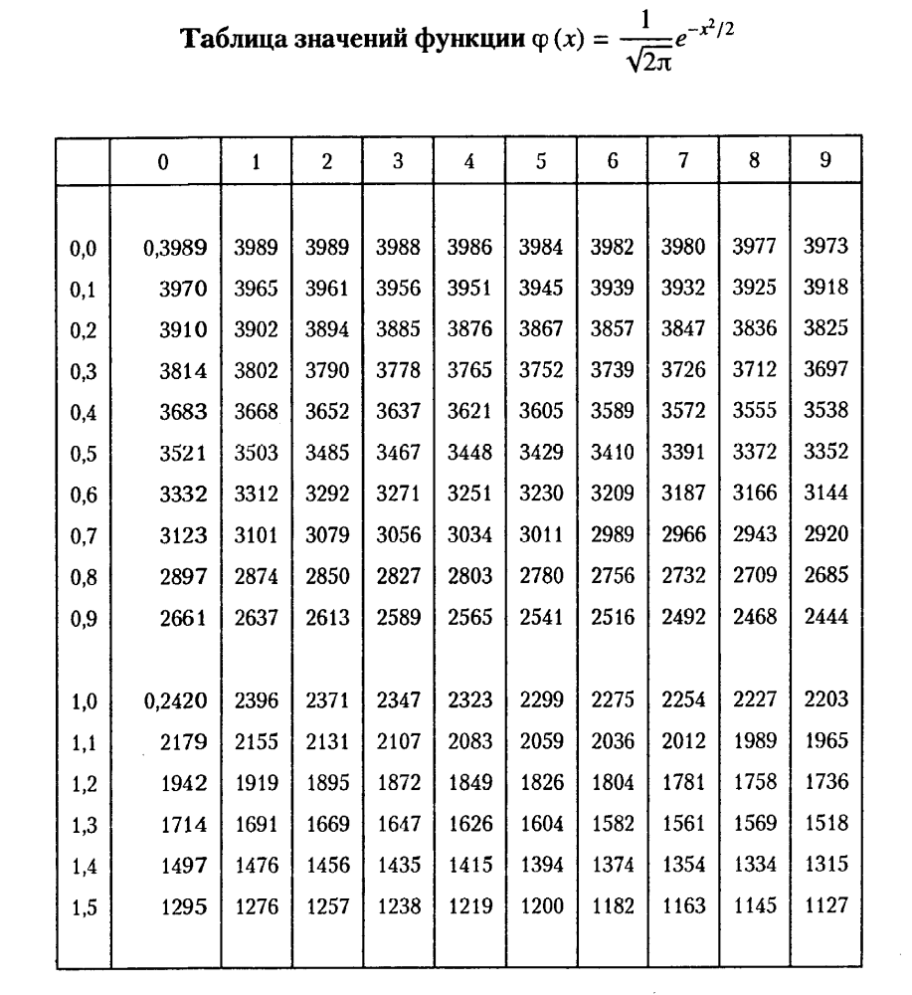
Приложение 2
Приложение 3
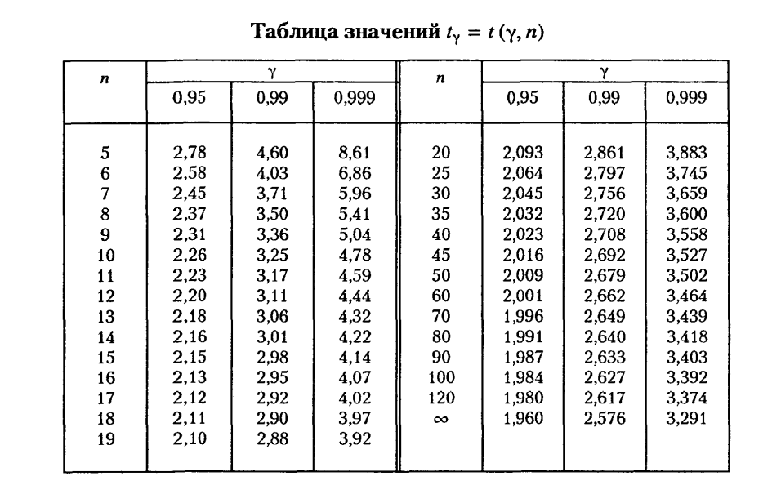

Приложение 4
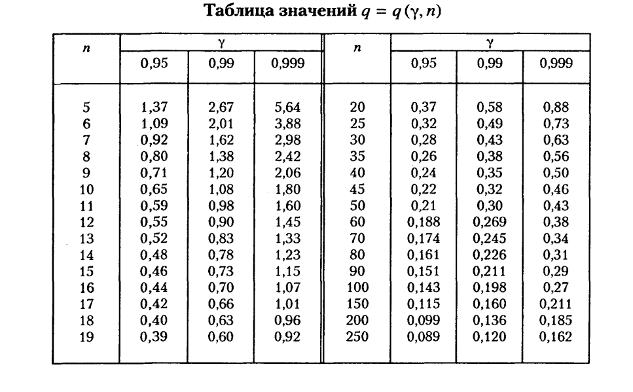
Приложение 5
Приложение 6
Приложение 7

